Victor PLANTEFEVE  +33 (0)6 34 98 32 56  victor.plantefeve@edu.escp.eu  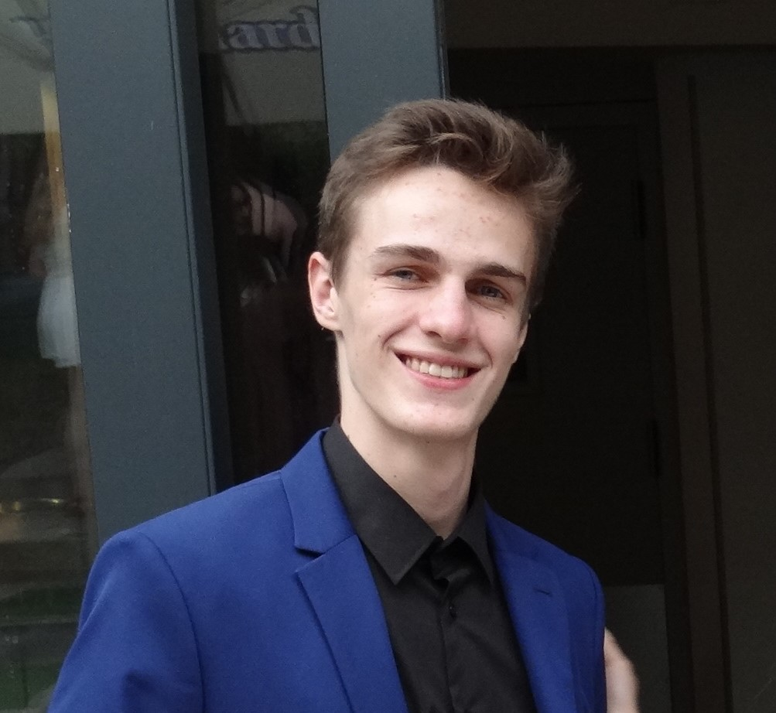 | Etudiant en Master 1 à l’ESCP Business School  Actuellement en spécialité International Consulting à Madrid
FORMATION
2021 – 2023 | M1 - Master in Management (MiM) parcours Grande Ecole │ ESCP Business School  - Matières : Opérations, Coûts et décisions, Foundations of consulting, Organisations et management…
2018 – 2021 | Classe Préparatoire B/L – Lettres et sciences sociales │ Lycée Sainte-Marie de Neuilly  - Matières : Sciences économiques et sociales, Histoire, Mathématiques, Littérature, Philosophie, Géographie…  - Résultats : admissibilités aux Ecoles Normales Supérieures (Ulm, Lyon, Cachan)  - Diplôme : équivalence L3 en Sciences sociales – Géographie à l’Université Paris-Nanterre (VES)
2015 – 2018 | Filière Scientifique, baccalauréat mention Très Bien │ Lycée Notre Dame de Meudon

EXPERIENCE PROFESSIONNELLE
Avril-juillet 2022  3 mois | Mr Expert, start-up, leader de l’estimation d’œuvres d’art en ligne │ Stage en marketing digital  - Marketing digital, SEO et SAO, création de publicités, utilisation de Google Ads et Google Analytics  - Démarchage, partenariats, rédactions et publications d’articles en rapport avec le marché de l’art
Décembre 2017  1 semaine | Centre Dramatique National de Normandie-Rouen │ Stage d’observation avec le directeur adjoint  - Entretiens avec des professionnels (administration, chargés et directeurs de production, techniciens...)  - Etude de dossiers de production, et autres documents administratifs  - Observation des réunions : réunion hebdomadaire, réunion régionale à la Comédie de Caen
2014  1 semaine | Centre Dramatique National de Normandie-Rouen │ Stage d’observation de 3ème

ACTIVITES ASSOCIATIVES LANGUES ET IT
2021-2023 | BDE ESCP – Bureau des Eleves  - Responsable de communication : création de visuels (Photoshop, Illustrator, Canva) et de logos pour plus de 2000 objets physiques (t-shirt, eco-cup…), plannings de publications, et visuels d’événements de 1 000 personnes  - Chargé de démarchage : organisation de partenariats avec MUBI, Air France, Asus  Art Maniac ESCP – troupe de théâtre  - Vice-Président d’une troupe de 20 comédiens : 6 représentations pour 1000 spectateurs total en une semaine  - Chargé de communication et de création : conception et diffusion de l’affiche | Langues  - Français  Langue maternelle  - Anglais  C1  - Espagnol  B2 | IT Skills  - MS Office :  Word (avancé)  Excel (avancé)  PowerPoint (avancé)  - Adobe :  Photoshop (bases)  Illustrator (bases)

INTERETS

Théâtre – 2010-2018 et 2021
- Art Maniac ESCP – 2021-2022, Paris
- Aide à la préparation du spectacle des élèves de première année (hypospectacle) – 2018, Neuilly
- Théâtre de la Clarté – 2010-2015, Boulogne-Billancourt
- Baccalauréat option Théâtre – 2016-2018, Meudon
- Stage de comédie au Cours Florent – 1 semaine en aout 2016, Paris

Danse – 2012-2018, avec l’association Danse & cie
- Médaille d'or aux Rencontres Chorégraphiques Nationales de la FFD – 2017, Montluçon
- Médaille de bronze aux Rencontres Chorégraphiques Nationales de la FFD – 2016, Montluçon

Ecriture
- Lauréat du Prix Clara de la maison d’édition d’Héloïse d’Ormesson – 2017, publication d'une nouvelle dans un recueil, Interview avec Bernard Lehut (RTL), soirée de remise de prix à l’Hôtel de ville

